Miriam Guerra Guerra

A17. Sistema de votación (II)
Commit: https://github.com/Miriam7331/mysocialnetwork/commit/21479e783051169fe83f33c47f6bcddb65d53d18

Ejercicio 1. Sistema de votación
Para que un usuario pueda votar tenemos que crear un formulario en la vista community-liks.blade.php:
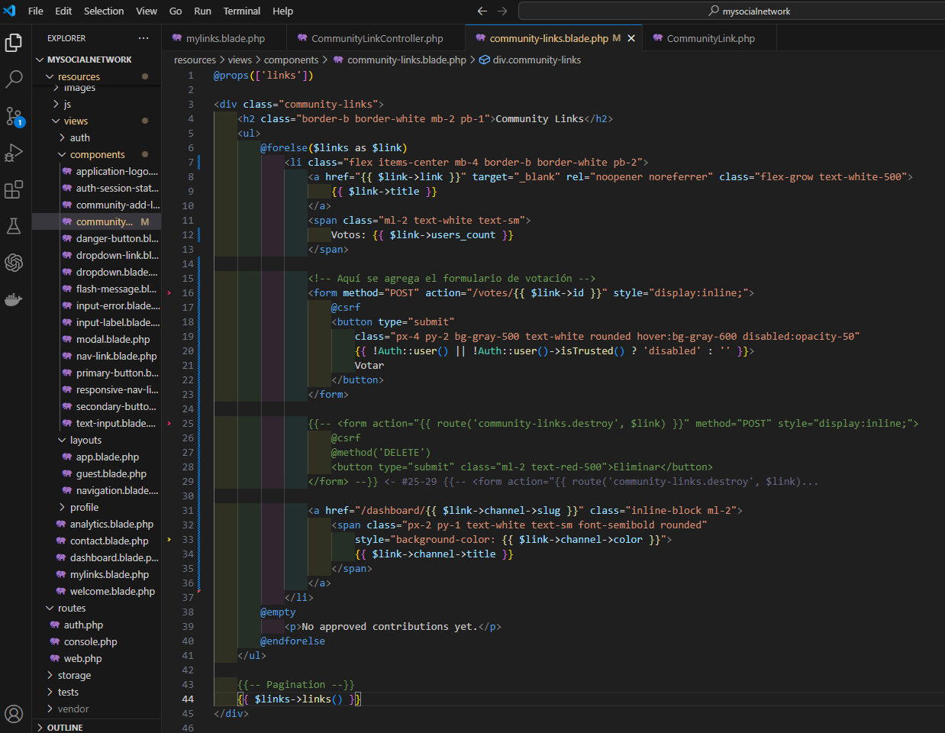
Observa que si el usuario no está autenticado el botón no se podrá pulsar (disabled). Comprueba esta casuística.
Usuario autenticado:
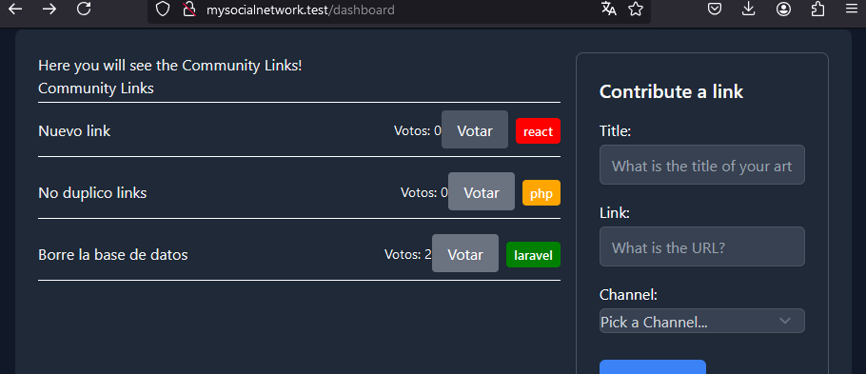
Usuario no autenticado:
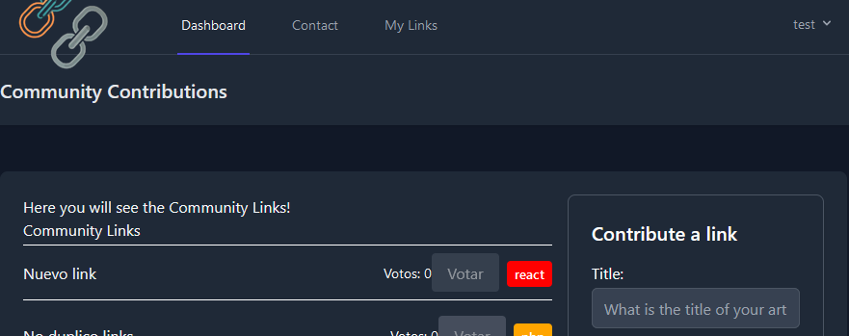
El botón aparece deshabilitado y al pulsar no me lleva a una página de error.

Explica qué hace la directiva @csrf:
La directiva @csrf en Laravel genera un token de CSRF (Cross-Site Request Forgery) que se utilizan para proteger las aplicaciones de ataques CSRF. Este token se incluye automáticamente en cada formulario que se envía a través de una petición POST, PUT o DELETE.
Cuando el formulario es enviado, Laravel verifica que el token incluido en la solicitud coincida con el token almacenado en la sesión del usuario. Si los tokens no coinciden, Laravel rechazará la solicitud, lo que ayuda a prevenir que un atacante realice acciones no autorizadas en nombre del usuario.

Una vez creado el formulario, en el archivo web.php crea la ruta para votar por un link:
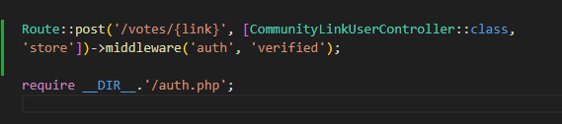
Tenemos el modelo correspondiente a la tabla pivote, pero no tenemos su controlador asociado. Con artisan, crea el controlador CommunityLinkUserController vinculado al modelo CommunityLinkUser:
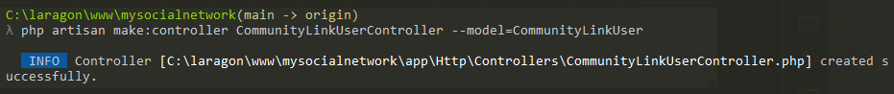

¿Qué sucedería si no incluyes la opción --model al crear el controlador?
Si no se incluye la opción –model el controlador no tendrá la referencia al modelo CommunityLinkUser por defecto. Y habría que importarlo manualmente en la parte superior del archivo. Además, no se generarán métodos predefinidos para operaciones comunes (como index, create, store, etc.) que se podrían utilizar en un contexto de recursos, por lo que tendría que implementar manualmente cualquier funcionalidad que se necesitase.

Sustituye el método store() de CommunityLinkUserController para votar o borrar un voto:
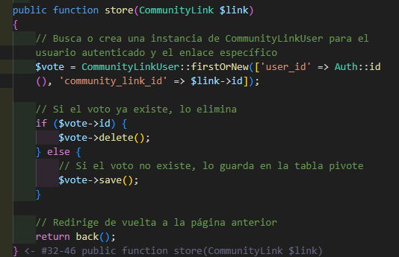

¿Explica línea a línea qué hace este método?
Se declara el método store que recibe una instancia del modelo CommunityLink. Gracias al implicit model binding, Laravel buscará automáticamente el enlace correspondiente a partir del ID proporcionado en la URL. En la siguiente línea busca en la tabla pivote si ya existe un registro con el user_id del usuario autenticado mediante Auth::id() y el community_link_id del enlace. Si no encuentra un registro, crea una nueva instancia con esos valores. En caso de que la instancia de $vote tenga un ID, significa que el voto ya existe en la base de datos. Si el voto ya existe (es decir, se ha encontrado un registro), lo elimina de la tabla pivote, lo que implica que el usuario ha retirado su voto. Pero si el voto no existe, guarda el nuevo registro de voto en la tabla pivote, indicando que el usuario ha votado por el enlace. Finalmente, redirige al usuario a la página anterior, permitiendo que la acción sea más fluida para el usuario.

Para que funcione tienes que declarar los campos user_id y community_link_id como $fillable en el modelo CommunityLinkUser.
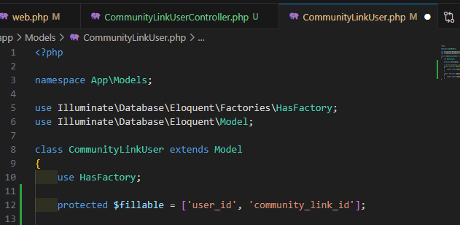

¿Por qué esto no representa un problema de seguridad?
Al definir $fillable, estás indicando explícitamente qué campos pueden ser asignados masivamente. Esto significa que solo estos campos pueden ser poblados directamente desde las solicitudes, evitando la asignación masiva de campos que no se quiere que sean modificados. Además, en este caso, los únicos campos que se permiten son aquellos que son esenciales para la funcionalidad (es decir, user_id y community_link_id). No se están permitiendo campos sensibles o críticos que podrían comprometer la seguridad de la aplicación. Y, ya que se utiliza Auth::id() para obtener el user_id, esto asegura que solo el usuario autenticado puede crear o eliminar sus propios votos, limitando aún más cualquier posible vector de ataque.

Comprueba que todo funciona conectándote con distintos usuarios, votando y retirando el voto a algún link.
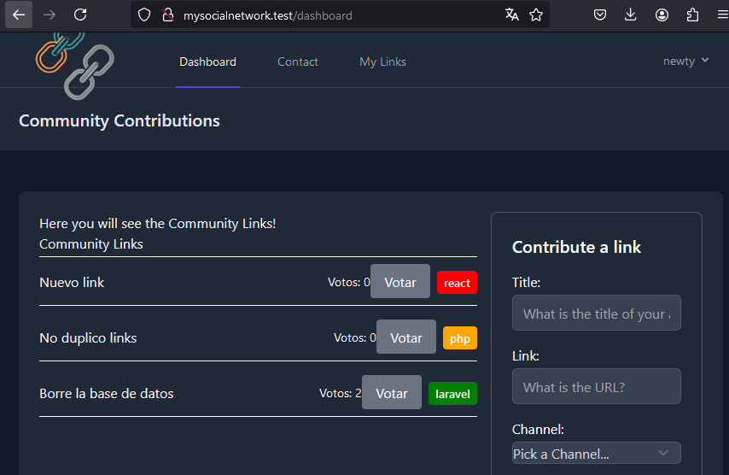
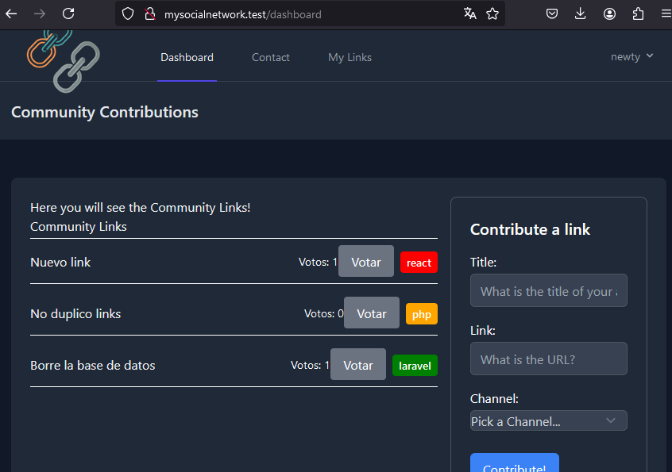
Con un usuario autenticado y fiable sin haber votado (excepto en la anterior práctica con Tinker):
Añadimos un voto al primer enlace, y quitamos un voto al último:

Ejercicio 2. Ampliar funcionalidad: Links ya votados
El método votes() devuelve los links que ha votado un usuario. Es sencillo de implementar utilizando la relación belongsToMany de Eloquent en el modelo User. Por tanto, crea un método que se llame votes() con esta relación que devuelva los links por los que ha votado un usuario:
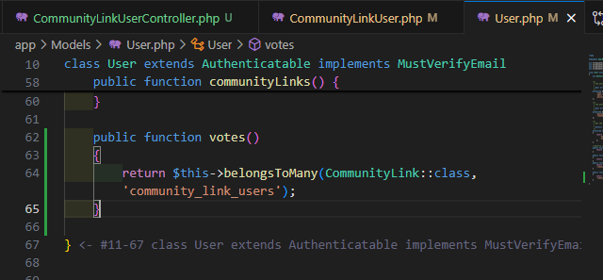

Comprueba con tinker que el método votes() funciona.

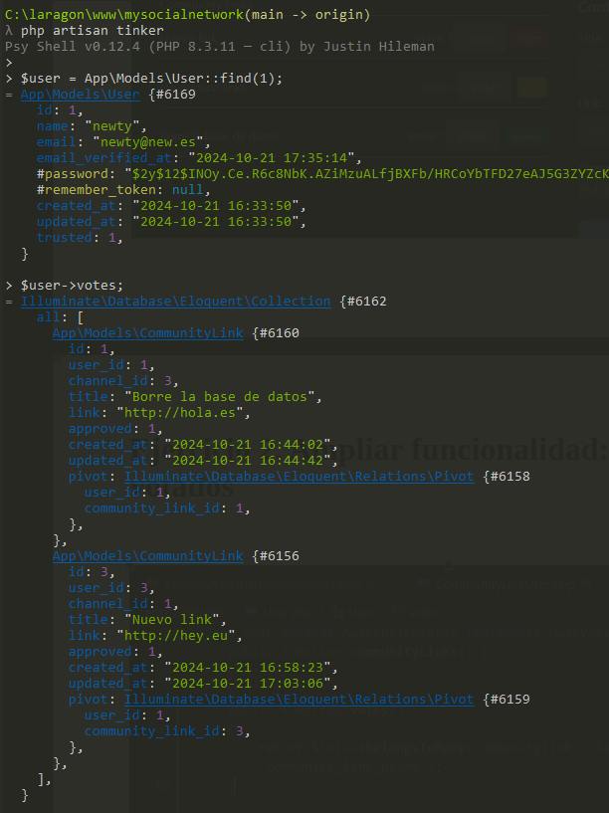
Crear el método votedFor()
Este método nos devolverá true si el link que está intentando votar un usuario se encuentra entre los que ya ha votado o false en caso contrario.
Implementa en el modelo User un método votedFor(), al que le pasaremos el link que se está intentando votar y devolverá true o false si el link ya se ha votado:
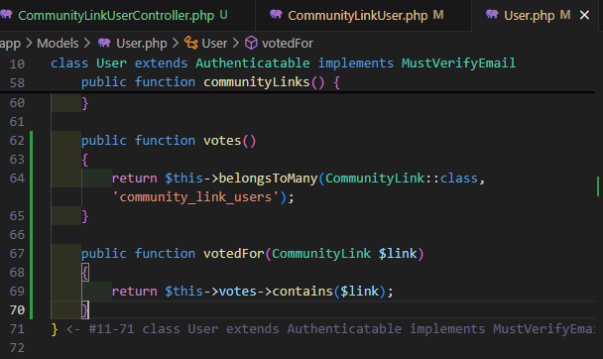

Fíjate que una vez que tenemos los links que ha votado un usuario comprobamos si ese link concreto cumple la condición.
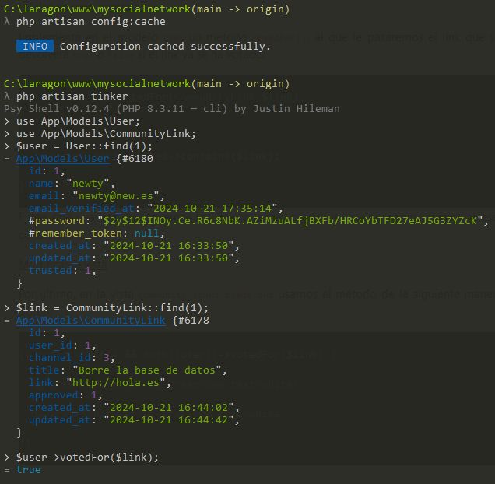

Por último, en la vista community-links.blade.php usamos el método de la siguiente manera en el atributo class del botón:

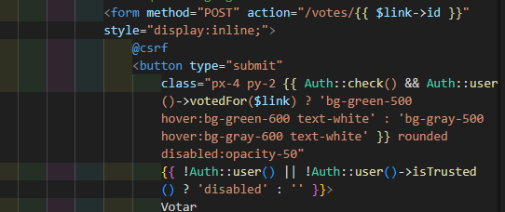
Conéctate con dos usuarios trusted y con uno no trusted y comprueba que todo funciona.
Con un usuario confiable:
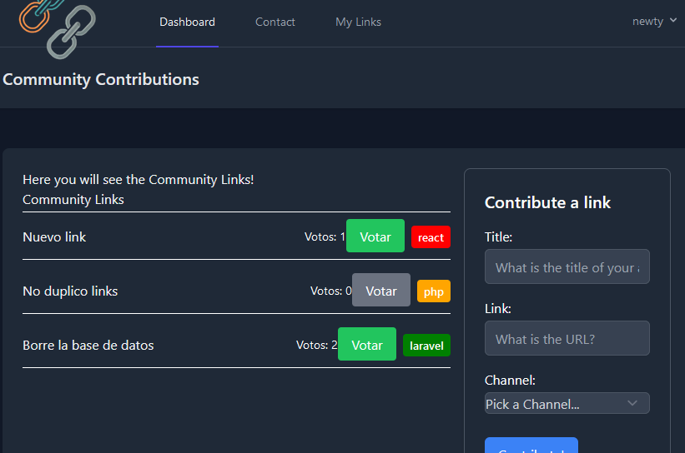
Con un usuario no confiable:
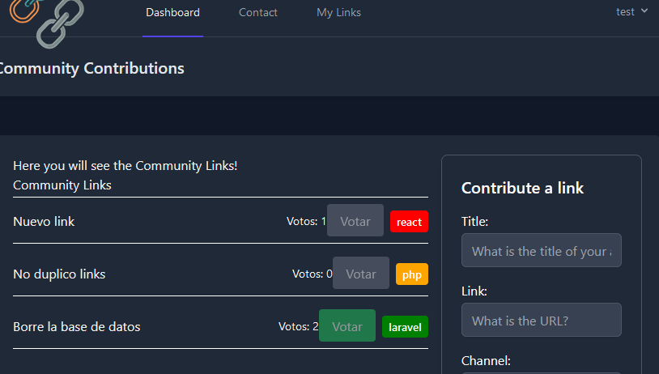

Ejercicio 3. Refactorizar

El método store() ahora estará compuesto sólo por dos líneas y el resto de la lógica la implementará el método toggle():
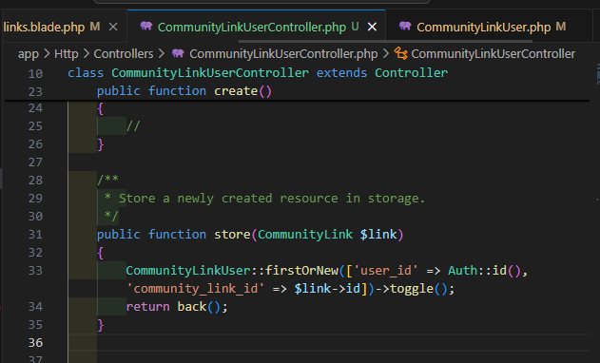

Implementa el método toggle en el modelo CommunityLinkUser:
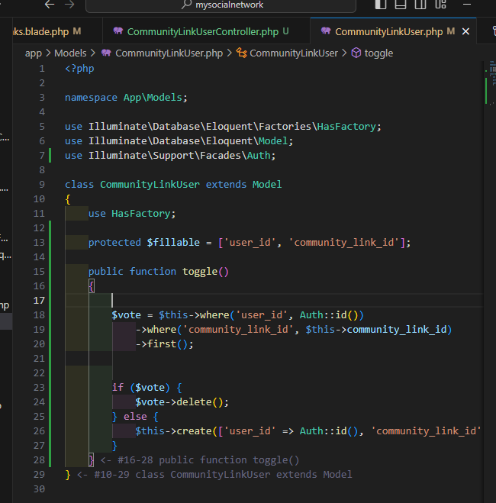

Comprueba que funciona y sube todo al repositorio.

En usuario no confiables:

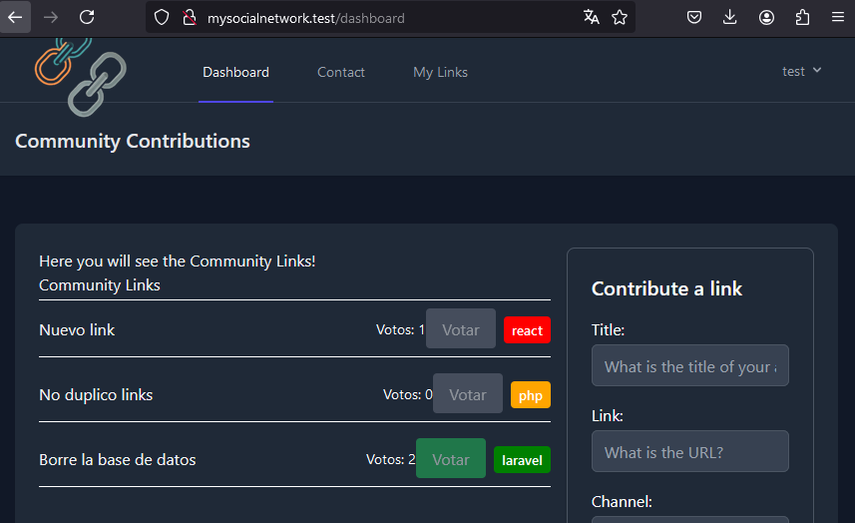
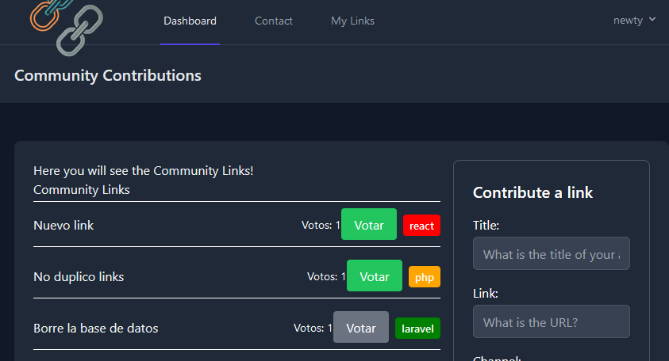
Usuario confiable:

